

**CÓMO HACER PLASTILINA CASERA**

**[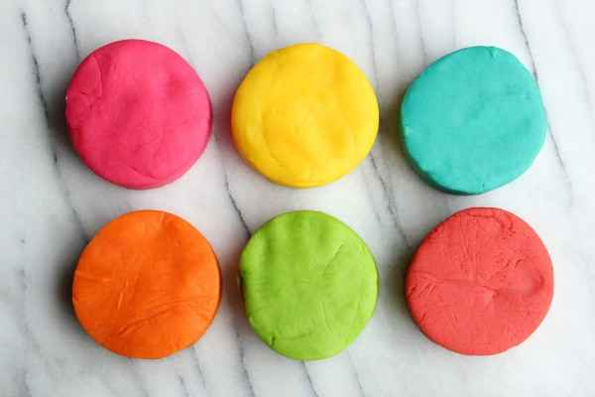](https://actividadesinfantil.com/wp-content/uploads/2013/03/Plastilina-Casera.jpg)**

**La plastilina o pasta de modelar es uno de los juguetes indispensables en la infancia pues mientras los niños se entretienen metiendo las manos en la masa están, sin saberlo, desarrollando la creatividad y sus destrezas manuales. Por eso, para que no falte en ninguna casa vamos a enseñaros cómo se puede hacer plastilina casera.**

**En este artículo os explicamos cómo elaborar la masa, agregarle color y dejarla lista para que los niños puedan empezar a moldearla. De hecho, ellos también pueden participar en la preparación y convertirlo en parte del juego pues es muy sencilla de hacer.**

**Los ingredientes necesarios son:**

* **2 tazas de harina**
* **2 tazas de agua**
* **1 taza de sal**
* **2 cucharadas de aceite de girasol (o cualquier otro aceite vegetal)**
* **1 cucharada de ácido tartárico (se consigue en tiendas especializadas de repostería o en farmacias. Si bien no es imprescindible ayudará a aumentar el volumen de la masa.  
  colorante alimentario líquido (de venta en tiendas en tiendas especializadas de repostería)**

**Modo de preparación:**

**Colocar todos los ingredientes en un cazo y calentar a fuego lento, removiendo la mezcla hasta lograr una pasta homogénea.**

**Quitarla del cazo y amasar sobre una tabla hasta que la masa sea consistente. Dividir la masa en trozos y aplicar unas gotas de colorante alimentario del color elegido para cada trozo. Volver a amasar cada trozo de manera independiente, hasta que el color se distribuya bien.**

**La plastilina casera ya está lista para que los niños jueguen a hacer figuras. Podéis buscar en casa utensilios para cortar la plastilina como cuchillos de plástico sin filo, moldes improvisados como tapitas de botellas, juguetes, etc. Los más pequeños jugarán a hacer churros y bolitas, lo cual estimula la motricidad fina, mientras que los más mayorcitos intentarán crear figuras.**

**La masa se puede guardar durante varios días envuelta en film transparente en la nevera bien tapado para que no se reseque. También se puede moldear y meter en el horno y luego colorear.**